Развитие речевого дыхания
при помощи дидактических игр в домашних условиях

Правильное дыхание – залог успеха в освоении труднопроизносимых звуков. Вопросы воспитания и формирования правильного речевого дыхания актуальны, важны в дошкольном возрасте. Дети, имеющие различные отклонения в развитии (задержку речевого развития, общее недоразвитие речи, задержку психического развития и др., часто находятся в психологическом зажиме, в стрессовых ситуациях, связанных с не успешностью в освоении программы.
Используя на любом занятии с ребёнком дыхательную гимнастику, можно обеспечить предупреждение нервного перенапряжения, восстановить правильное речевое дыхание, создать положительный эмоциональный настрой на освоение программного материала, а также преодолеть речевые расстройства ребёнка.
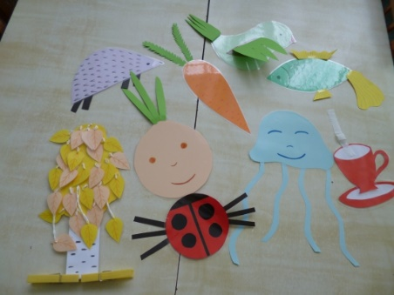
Предлагаем детям игру на дыхание. Занимает времени немного, но очень хорошо настраивает детей на рабочий лад, раскрепощает, способствует развитию интереса и улучшению запоминания лексического материала, а главным образом такие упражнения направлены на коррекцию речевых расстройств и выработку воздушной струи.
При изучении темы «Овощи» предлагаем подуть на пёрышки лука и ботву моркови.
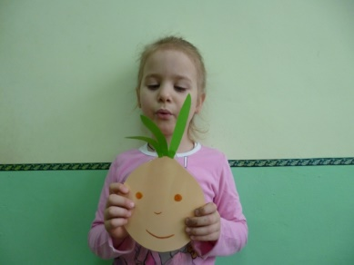
Сначала дети вдыхают носиками и с силой выдыхают через рот так, чтобы зашевелились листики. Затем учатся контролировать длину воздушной струи при чтении стихотворений.
Например,
Дети шли, шли, шли
В огород зашли.
Лук, морковку посадили
И огурчики полили.
Хоть немножко и устали,
Дружно маме помогали!
Сначала на каждую строчку стихотворения ребёнок набирает воздух. Затем пробует на одном выдохе сказать две строки, после три и т. д., пока не получится сказать всё стихотворение на одном выдохе!
Очень нравится моим ребятам тема «Осень». Они знают, что их ждёт встреча с вот таким деревом.
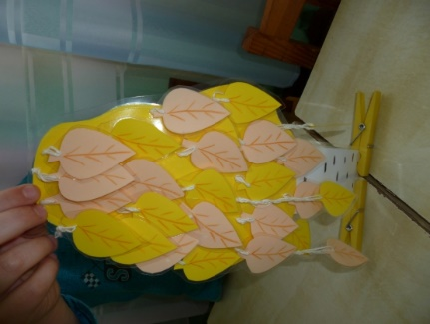
Аналогичным образом проводится упражнение.
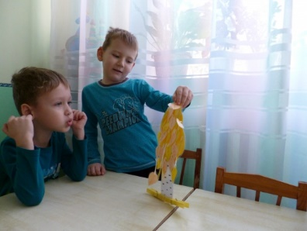
Сначала дети дуют на листики берёзы, затем учатся вырабатывать воздушную струю при чтении стихотворения.
Дует ветер нам в лицо,
Закачалось деревцо.
Ветер тихо затихает,
Дворник листья подметает.
А вот и тучка:

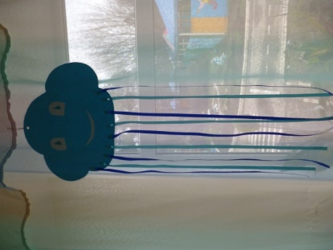
Я тучка, тучка, тучка,
Я по небу лечу.
Большим дождём и ливнем
Я землю промочу!
Так же придумываем маленькие незамысловатые стишки и для других персонажей.
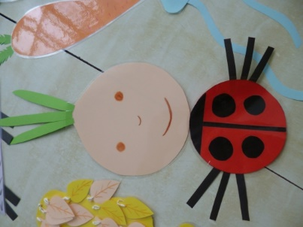
У нашего ёжика маленькие ножки,
Они весело бегут прямо по дорожке.
или
Птичка по небу летела
И весну встречать велела:
"Пригревай ты, солнышко!
Пусть зреет в поле зёрнышко! "
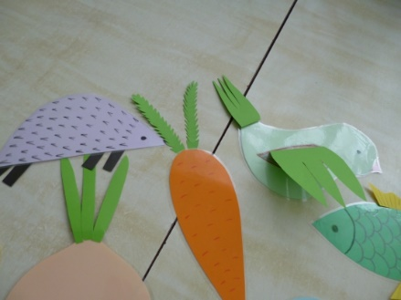
При изучении темы «Посуда» используем игру «Чаепитие».
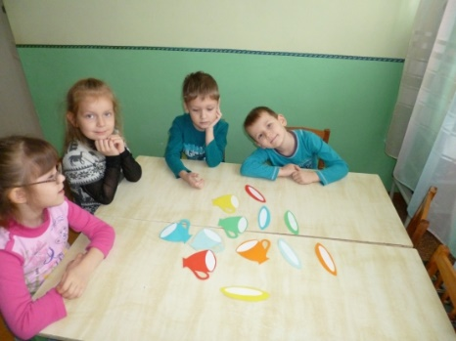
Сначала нужно подобрать чайные пары по цвету, а после уже подуть на горячий чай вот так, чтобы пошёл пар!
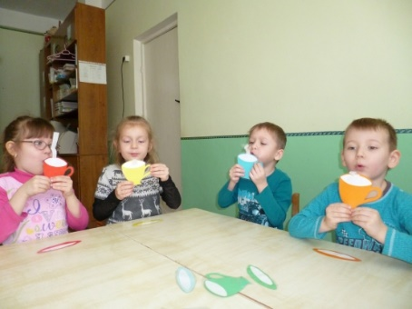
На индивидуальных занятиях ребята любят играть в «Футбол». Но только в нашей игре ногами играть нельзя! Только воздушной струёй можно забить гол!
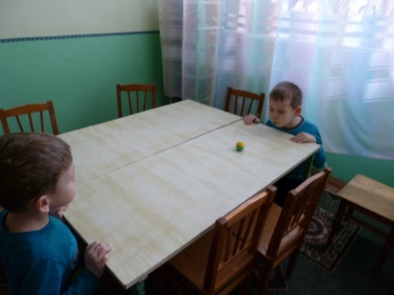
Любят дети и мыльные пузыри,
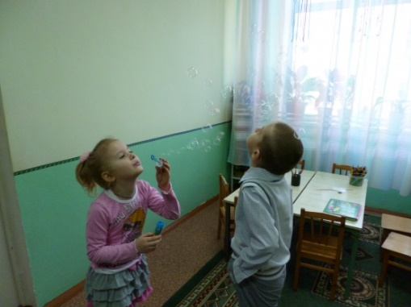
и устраивать бурю в стакане или вьюгу в бутылке,
При устранении нарушения звукопроизношения, немаловажно постановка и речевого дыхания. Правильное речевое дыхание обеспечивает укрепление артикуляционного аппарата, нормальное звукообразование, создает условия для поддержания нормальной громкости речи, четкого соблюдения пауз, сохранения плавности речи и интонационной выразительности. Поэтому используем игры для развития речевого дыхания. Основной целью этих игр является развитие правильного речевого дыхания, а именно короткий вдох, и длительный выдох. В играх используется метод дутья, и пение гласных звуков.
Для формирования длительной и плавной воздушной струи используются следующие приёмы:
Наматывание нитки на клубок: в процессе дутья ребенок изображает руками наматывание нитки на клубок;
Графическое изображение «волн», «горок». В процессе пения на выдохе ребенок проводит пальцем ведущей руки по изображенным дорожкам. Направление движения пальца слева направо. При этом можно повышать (проводя пальцем вверх) и понижать (проводя пальцем вниз) тональность, громкость. Кроме этого ребенок проводит пальцем не по гладкой поверхности, таким образом одновременно воздействуем и на мелкую моторику рук детей. "Колобок"(ткань, горох, спички)
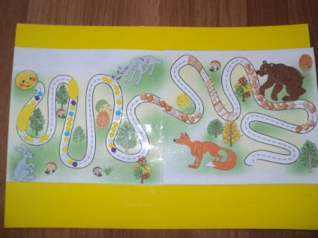
Графическое изображение спирали. Используется также, метод пения гласного звука на выдохе. "Улитка" (рис, шпагат)
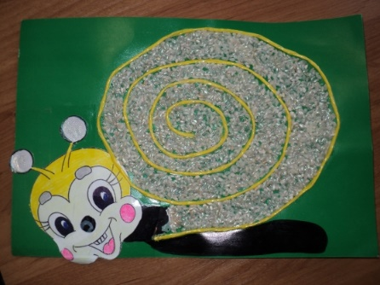
Для дутья предлагаем следующее: "Футбол"
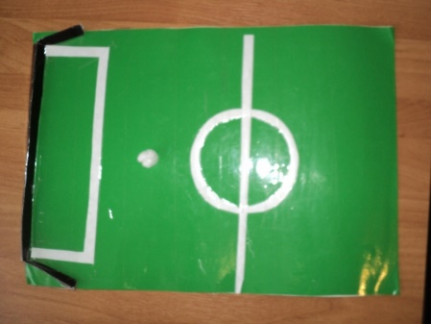
"Снежки с бабой Ягой", та часть где изображена баба Яга ставится вертикально. Дети дуют на ватку-"снежок", который скатывается к ним обратно.
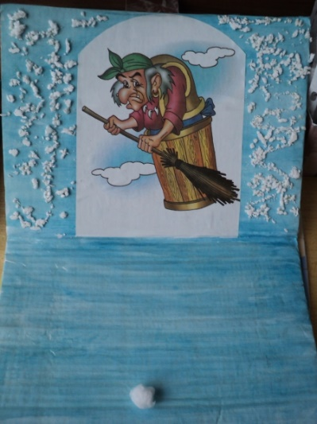
Не для кого не секрет, что речевое дыхание - это основа красивой и правильной речи. Именно речевое дыхание обеспечивает правильное звукообразование, создаёт условия для формирования нормального темпа и ритма речи. Цель дыхательных упражнений – увеличить объём дыхания, нормализовать его ритм, выработать плавный, экономный выдох. В связи с этим, особую значимость стали придавать дыхательной гимнастике.
Малыши ещё не умеют рационально использовать выдох, речь на вдохе, что отрицательно влияет на развитие речи. Дети, имеющие ослабленный вдох и выдох, как правило, говорят тихо.
Формирование речевого дыхания предполагает выработку воздушной струи. Выработка воздушной струи считается одним из необходимых и значимых условий постановки звуков: звуки произносятся в фазе выдоха.
Задачи:
- -способствовать увеличению объёма дыхания;
- -развивать умение выполнять плавный длительный выдох, направлять струю воздуха в нужном направлении;
- -активизировать работу мышц губ.
"Бабочки"
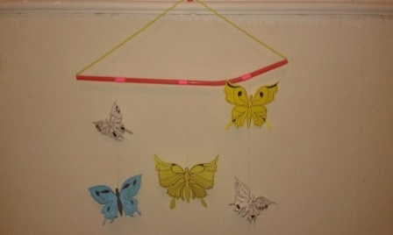
Цель: Развитие длительного непрерывного ротового выдоха; активизация губных мышц.
Оборудование: Трубочки для сока, нитки, разноцветные бабочки.
Ход игры: Посмотри, какие красивые бабочки прилетели к нам. Они долго летали и устали. Давай поможем им вновь взлететь! Для этого необходимо правильно на них подуть: вдох через нос, губы трубочкой, щёки не надуваем!
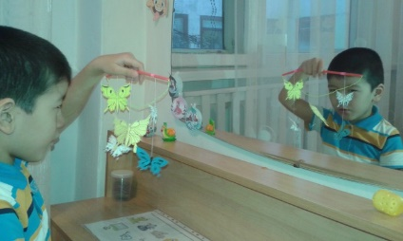
"Осенние листочки"
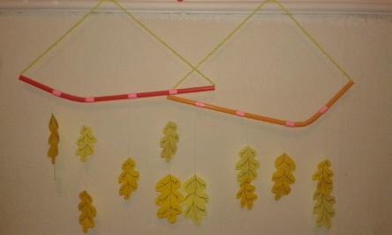
Цель: Развитие длительного непрерывного ротового выдоха; активизация губных мышц.
Оборудование: Трубочки для сока, нитки, листочки.
Ход игры: Наступила осень, часто дует ветер и колышет листочки на деревьях. Давай покажем, как колышутся листочки на ветке: вдох через нос, губы трубочкой, щёки не надуваем!
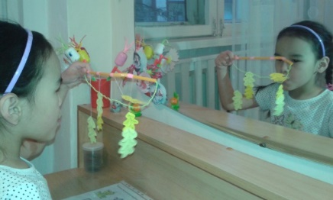
"Дождик"
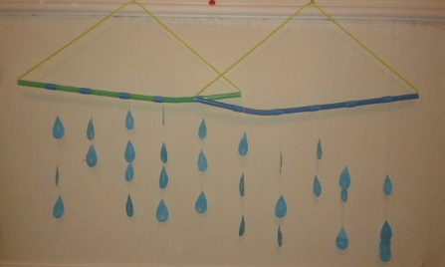
Цель: Развитие длительного непрерывного ротового выдоха; активизация губных мышц.
Оборудование: Трубочки для сока, нитки, капельки.
Ход игры: На улице ярко светило солнце, радовало нас теплыми лучами, но вдруг пошёл сильный дождь. Давай его прогоним! Вдох через нос, губы трубочкой, щёки не надуваем!
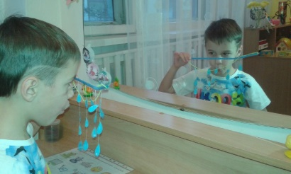
"Ветер, ветерок"
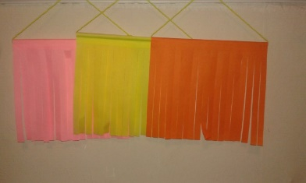
Цель: Развитие длительного непрерывного ротового выдоха; активизация губных мышц.
Оборудование: Трубочки для сока, нитки, цветная бумага, разрезанная на полоски.
Ход игры: Вдох через нос, губы трубочкой, щёки не надуваем!
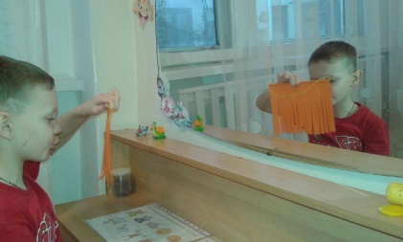
5."Весёлые человечки"
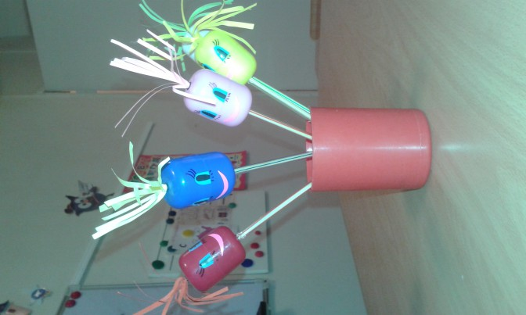
Цель: Развитие длительного непрерывного ротового выдоха; активизация губных мышц.
Оборудование: Трубочки для сока, яйца от киндер-сюрприза разных цветов, цветная бумага (для оформления причёсок, самоклеящаяся бумага (для оформления глаз, рта).
Ход игры: Посмотри, какие весёлые человечки пришли к нам и какие забавные у них причёски. Давай на них подуем: вдох через нос, губы трубочкой, щёки не надуваем!
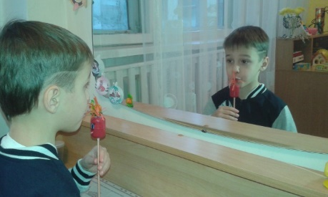
"Сдуй снежинку с варежки"
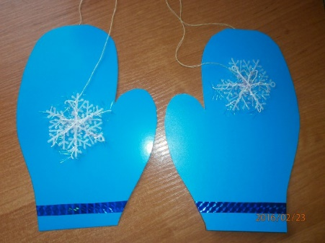

"Сдуй листочки с тарелочки"
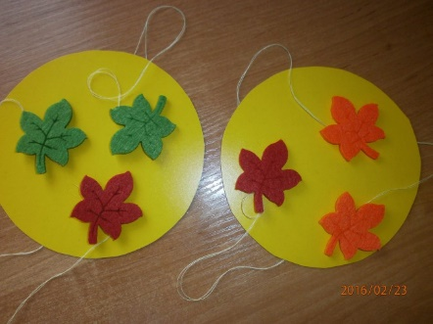
"Посади бабочку на цветок"
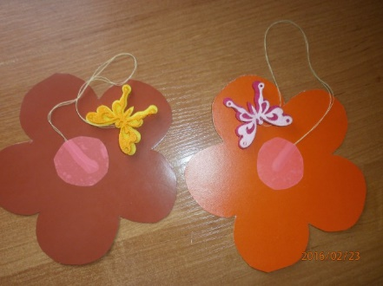
"Накорми Кроша ягодками"
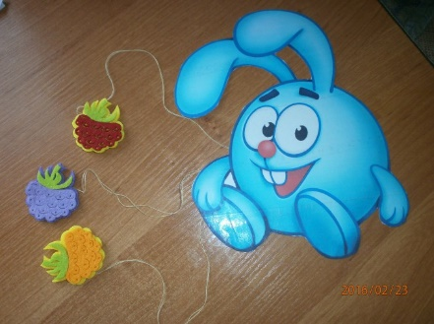
"Помоги лягушонку добраться до листочка"
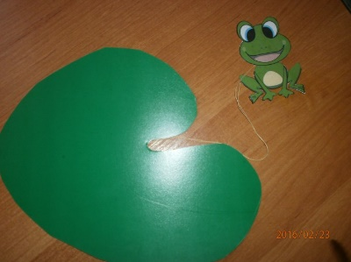

«Снежная вьюга в бутылке»

